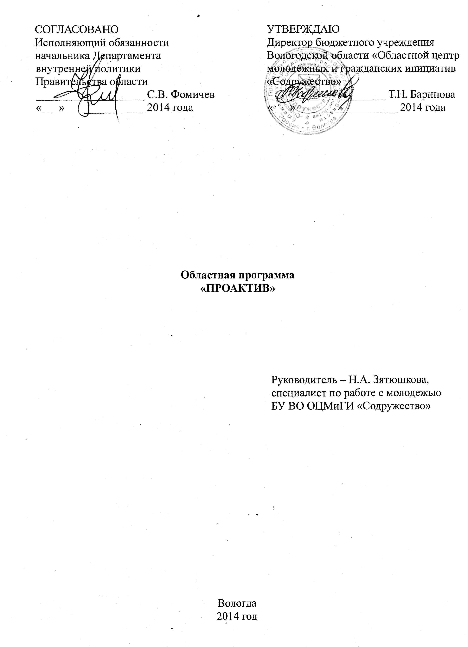

Обоснование
Благополучие страны во многом зависит от людей целеустремленных, заинтересованных в своем развитии, способных вести за собой, имеющих активную жизненную позицию. Важно понимать, что формирование таких качеств должно начинаться с детских лет, и наиболее успешной площадкой для этого могут стать детские и молодежные общественные объединения (далее — ДиМОО).
Деятельность по развитию детского и молодежного движения неразрывно связана с необходимостью выявления и развития лидеров — членов общественных объединений. Лидер не может быть успешен сам по себе, рядом с ним должна быть команда. Именно поэтому важно не разделять такие понятия как «лидерство» и «детское и молодежное общественное движение». Современные ДиМОО предоставляют их членам большие возможности для проявления инициативы и самостоятельности, создают условия для дальнейшего развития каждой личности.
Детское и молодежное движение Вологодской области представлено разнообразными общественными объединениями, реализующими широкий спектр направлений деятельности, среди которых гражданско-правовое, духовно-нравственное и патриотическое воспитание, организация досуга подростков и молодежи, спортивно-массовая работа, поддержка талантливой молодежи и др.
На сегодняшний день на территории области действует более 300 детских и молодежных общественных объединений, в том числе и первичные организации, входящие в состав районных и областных организаций. Лидерское направление реализуют порядка 50 общественных объединений области, что составляет 16 % от их общего числа. Объединения функционируют на базе образовательных организаций, учреждений дополнительного образования детей, учреждений культуры, предприятий и др.
Работа в этом направлении предполагает выявление, поддержку и стимулирование деятельности лидеров ДиМОО; обучение руководителей и актива основам общественного движения, организаторской деятельности, и важная роль в этом отводится таким проектам, как лагеря, слеты и сборы актива общественных объединений детей и молодежи. Также осуществляется методическое обеспечение деятельности ДиМОО, включающее анализ, обобщение и распространение опыта деятельности общественных объединений, консультирование специалистов, реализующих данное направление.
Деятельность по данному направлению не носит временный характер, а имеет продолжительный социальный эффект. Сориентированная на активную деятельность молодежь на следующем этапе своего развития (получение профессионального образования, работа) охотно включается в общественную жизнь, проявляя активную гражданскую позицию.
Областная программа «ПроАктив» объединяет две подпрограммы: «Лидер», направленную на развитие активной жизненной позиции и лидерского потенциала участников общественных объединений, и «РОСТ», нацеленную на развитие детских и молодежных общественных объединений Вологодской области.

Цель и задачи программы
Цель — содействие развитию детских и молодежных общественных объединений Вологодской области.
Задачи:
- создать условия для развития и реализации лидерского и творческого потенциала участников детских и молодежных общественных объединений Вологодской области;
- привлечь молодежь к активному участию в реализации программ молодежной политики Вологодской области;
- создать условия для формирования традиций преемственности внутри детских и молодежных общественных объединений;
- формировать позитивный образ молодого лидера.

Учредители и организаторы программы
Учредители: Департамент внутренней политики Правительства области, бюджетное учреждение Вологодской области «Областной центр молодежных и гражданских инициатив «Содружество».
Организатор — бюджетное учреждение Вологодской области «Областной центр молодежных и гражданских инициатив «Содружество».

Участники программы — руководители и члены детских и молодежных общественных объединений Вологодской области в возрасте от 14 до 35 лет.

Содержание программы
Каждая подпрограмма, входящая в программу «ПроАктив», представляет собой комплекс образовательных, презентационных и конкурсных проектов. В то же время обе подпрограммы реализуются в тесной взаимосвязи друг с другом. Например:
1) Фестиваль молодежных инициатив является универсальной площадкой для презентации деятельности детских и молодежных общественных объединений и демонстрации достижений их участников. Программа фестиваля включает выставку деятельности детских и молодежных общественных объединений, торжественное подведение итогов всех заочных конкурсов, проводимых в течение года, и открытые экзамены участников заочной школы лидерства «Лидер-класс».
2) В рамках областного сбора лидеров детских и молодежных общественных объединений «Содружество» проводится областной конкурс «Команда лидеров», где члены одного общественного объединения могут представить совместный проект, реализованный членами этого объединения. Также в рамках сбора проводится совещание руководителей детских и молодежных общественных объединений области, что также работает на развитие общественных объединений области.
3) На областном конкурсе лидеров и руководителей детских и молодежных общественных объединений «Лидер XXI века» каждый участник презентует деятельность своего общественного объединения.

Механизмы реализации программы
1. Взаимодействие организаторов работы по данному направлению:
- с социально ориентированными некоммерческими объединениями (в том числе с педагогическим отрядом «Содружество»);
- органами управления молодежной политики муниципальных районов/городских округов;
- Департаментом образования Вологодской области.
2. Для реализации программы на муниципальном уровне рекомендуется:
- осуществлять взаимодействие с органами местного самоуправления, курирующими учреждения культуры и учреждения образования;
- осуществлять актуализацию базы данных детских и молодежных общественных объединений в муниципальных районах/городских округах области;
- проводить образовательные мероприятия для руководителей ДиМОО и систематические совещания с ними;
- проводить районные этапы проектов областной программы;
- привлекать к организации отдельных проектов областной программы и мероприятий, проводимых на территории муниципального района/городского округа, детские и молодежные общественные объединения, реализующие в своей деятельности лидерское направление.
3. Распространение информации среди ДиМОО о возможностях дальнейшего развития и роста.
4. Информационное обеспечение:
- проведение информационной кампании программы;
- ведение группы в социальной сети ВКонтакте.

План реализации подпрограммы «Лидер» на 2014 год

№  п/п | Мероприятия | Сроки
1. | Областной конкурс лидеров детских и молодежных общественных объединений Вологодской области «Лидер XXI века» | Январь — май
2. | Областной сбор лидеров детских и молодежных общественных объединений Вологодской области «Содружество» | Август
3. | Совещание руководителей ДиМОО (в рамках областного сбора лидеров детских и молодежных общественных объединений Вологодской области «Содружество») | Август
4. | Областной конкурс команд лидеров детских и молодежных общественных объединений Вологодской области «Команда лидеров» (в рамках сбора лидеров ДиМОО «Содружество») | Май — август
5. | Дистанционная школа лидерства «Лидер-класс» | Октябрь 2014 года — апрель 2015 года
6. | Промежуточные испытания для участников дистанционной школы «Лидер-класс» | Декабрь
7. | Подготовка педагогического отряда «Содружество» | Январь — декабрь

ПРОЕКТЫ

Областной конкурс лидеров детских и молодежных общественных объединений Вологодской области «Лидер XXI века»
Цель — стимулирование деятельности и создание условий для личностного роста лидеров и руководителей детских и молодежных общественных объединений Вологодской области.
Сроки: январь — май.
Участники делятся на группы:
- лидеры ДиМОО от 12 до 14 лет;
- лидеры ДиМОО от 15 до 18 лет;
- лидеры ДиМОО от 19 до 26 лет;
- лидеры органов школьного ученического самоуправления;
- лидеры органов студенческого самоуправления;
- руководители ДиМОО (без ограничения по возрасту).
Содержание
Конкурс проводится в 2 этапа: районный отборочный, областной финал.
Районный этап проводится самостоятельно в муниципальных районах/городских округах области специалистами органов управления молодежной политики. Конкурсная программа финала включает самопрезентацию участников, демонстрацию навыков проектной деятельности, дискуссии участников и т. д. Победители областного этапа смогут принять участие во всероссийском этапе конкурса.

Областной сбор лидеров детских и молодежных общественных объединений
Вологодской области «Содружество»
Цель — стимулирование деятельности детского и молодежного общественного движения в Вологодской области.
Сроки: август.
Участники — активные члены детских и молодежных общественных объединений Вологодской области.
Содержание
Сбор «Содружество» проходит в формате молодежного образовательного форума в течение нескольких дней. Все участники объединяются в отряды по образовательным площадкам (блокам).
Программа сбора отражает приоритетные направления реализации государственной молодежной политики. Каждый день проходит в рамках темы одного из направлений. В программе сбора: обучение лидеров общественного движения информационной и проектной культуре, интерактивные занятия, круглые столы, деловые игры по разным направлениям деятельности детских и молодежных общественных объединений.

Областной конкурс команд лидеров детских и молодежных общественных объединений Вологодской области «Команда лидеров»
Цель — создание условий для развития проектно-командной деятельности общественных объединений Вологодской области.
Сроки: май — август.
Участники — команды представителей детских и молодежных общественных объединений Вологодской области в возрасте от 14 до 16 лет.
Содержание
Конкурс проходит в 2 этапа: заочный отборочный, областной финал.
Заочный этап является обязательным и проводится БУ МП ВО «Содружество». Команда-участник выполняет домашнее задание и высылает его на конкурс. По итогам заочного этапа определяются участники финала.
Программа финала предусматривает представление своей команды и общественного объединения, презентацию авторского социального проекта команды и конкурс-экспромт, который предполагает оценку управленческих, организаторских, творческих и коммуникативных способностей конкурсантов.

Дистанционная школа лидерства «Лидер-класс»
Цель — повышение лидерских компетенций и сопровождение деятельности лидеров детских и молодежных общественных объединений.
Сроки: октябрь 2014 года — апрель 2015 года.
Участники — лидеры детских и молодежных общественных объединений.
Содержание
Обучение в школе производится дистанционно, через сеть Интернет. Программа обучения представляет собой последовательность заданий, направленных на развитие лидерских компетенций участников и формирование навыков проектно-командной деятельности. Выпускники школы смогут принять участие в областных конкурсах «Лидер XXI века» и «Команда лидеров», а лучшие смогут стать участниками педагогического отряда «Содружество».

План реализации подпрограммы «РОСТ» на 2014 год

№  п/п | Мероприятия | Сроки
1. | Заочные конкурсы в рамках международного фестиваля «Детство без границ» | Январь — май
2. | Семинары для руководителей ДиМОО | Май, ноябрь
3. | Областная акция «Дни единых действий детского движения Вологодчины «Детство без границ» | Май
4. | Встреча представителей ДиМОО и представителей власти | Июнь
5. | Конкурс деятельности ДиМОО | Ноябрь
6. | Фестиваль молодежных инициатив | Декабрь
7. | Актуализация базы данных детских и молодежных общественных объединений | В течение года
8. | Проведение выездных обучающих занятий членами педагогического отряда «Содружество» (по заявкам) | В течение года

ПРОЕКТЫ

Региональный этап международного фестиваля «Детство без границ»
Цель — демонстрация возможностей и творческого потенциала детей, детских организаций и коллективов, взрослых, работающих с детьми при реализации социально значимых детских инициатив.
Сроки: январь — май.
Участники: представители детских общественных объединений, образовательных организаций и учреждений дополнительного образования, вожатые, дети и молодежь в возрасте от 11 до 18 лет (возрастные категории 11—13 лет, 14—15 лет, 16—18 лет), а также детские объединения и коллективы, школы, колледжи, клубы по месту жительства и др.
Содержание
В программу фестиваля входят конкурсы по различным видам творчества.
Конкурсы направлены на поддержку и развитие деятельности детских и молодежных общественных объединений Вологодской области, занимающихся проблемами детей с ограниченными возможностями здоровья, их социальной адаптацией; способствуют формированию отношения молодого поколения к семье как одной из важнейших ценностей жизни каждого человека, приобщению членов детских общественных объединений к игровому наследию детского движения; содействуют вовлечению детей и молодежи в журналистскую деятельность по освещению работы детских и молодежных общественных организаций, в деятельность по созданию социальной рекламы.

Областная акция «Дни единых действий детского движения Вологодчины
«Детство без границ»
Цель — привлечение внимания широкой общественности к деятельности детских общественных объединений.
Участники — детские общественные объединения.
Сроки: май.
Содержание
В рамках акции в каждом муниципальном районе/городском округе области силами детских общественных объединений проводятся массовые социально значимые мероприятия для широкого круга участников (без ограничения по возрасту). Форма, содержание, порядок проведения, место и время проведения массового мероприятия выбираются общественным объединением самостоятельно (например: игра на местности, флешмоб, презентация общественного объединения, акция, классные часы, конкурсно-игровая программа). Каждое объединение, заявившееся на проведение мероприятия, присылает план и отчет о проведенном мероприятии.

Конкурс деятельности детских и молодежных общественных объединений
Цель — содействие повышению эффективности и улучшению качества деятельности детских и молодежных общественных объединений Вологодской области.
Сроки: ноябрь.
Участники: детские и молодежные общественные объединения Вологодской области, инициативные группы — молодые люди, объединившиеся для реализации социально значимых проектов.
Содержание
Конкурс проводится среди следующих категорий участников: детские общественные объединения, молодежные общественные объединения, молодежные инициативные группы.
В каждой категории конкурс проводится по номинациям: «Деятельность молодежных и детских общественных объединений/инициативных групп», «Освещение деятельности детских и молодежных общественных объединений/инициативных групп».

Фестиваль молодежных инициатив
Цель — создание условий для демонстрации деятельности детских и молодежных общественных объединений и обмена опытом между участниками проекта.
Сроки: декабрь.
Участники: руководители и члены детских и молодежных общественных объединений Вологодской области в возрасте от 14 до 35 лет.
Содержание
Фестиваль молодежных инициатив является универсальной площадкой для презентации деятельности детских и молодежных общественных объединений и демонстрации достижений их участников. Программа фестиваля включает выставку деятельности детских и молодежных общественных объединений, торжественное подведение итогов всех заочных конкурсов, проводимых в течение года, и открытые экзамены участников заочной школы лидерства «Лидер-класс», образовательную программу по направлениям деятельности объединений. В рамках фестиваля также проходит подведение итогов деятельности ДиМОО, органов школьного ученического самоуправления, студенческого самоуправления, клубов молодых семей.

